SVT - Première S Contrôle n° 1 - 8 octobre 2002

Sujet de type Partie II - Exercice 2
Durée 60 minutes

Question | Exigences - Conseils de méthode | Auto évaluation
En utilisant vos connaissances pour exploiter le document proposé, établir la suite des événements ayant conduit en 90 minutes au rétablissement de la glycémie à la suite de l’injection d’insuline.  Dans votre réponse vous vous appuierez sur un schéma illustrant l’homéostat glycémique. | - La réponse est bâtie chronologiquement .  - Les différents événements sont cités, expliqués à partir de connaissances et mis en relation avec le schéma demandé.  - Présence et valeur explicative du schéma demandé. | A | B | C | D | E

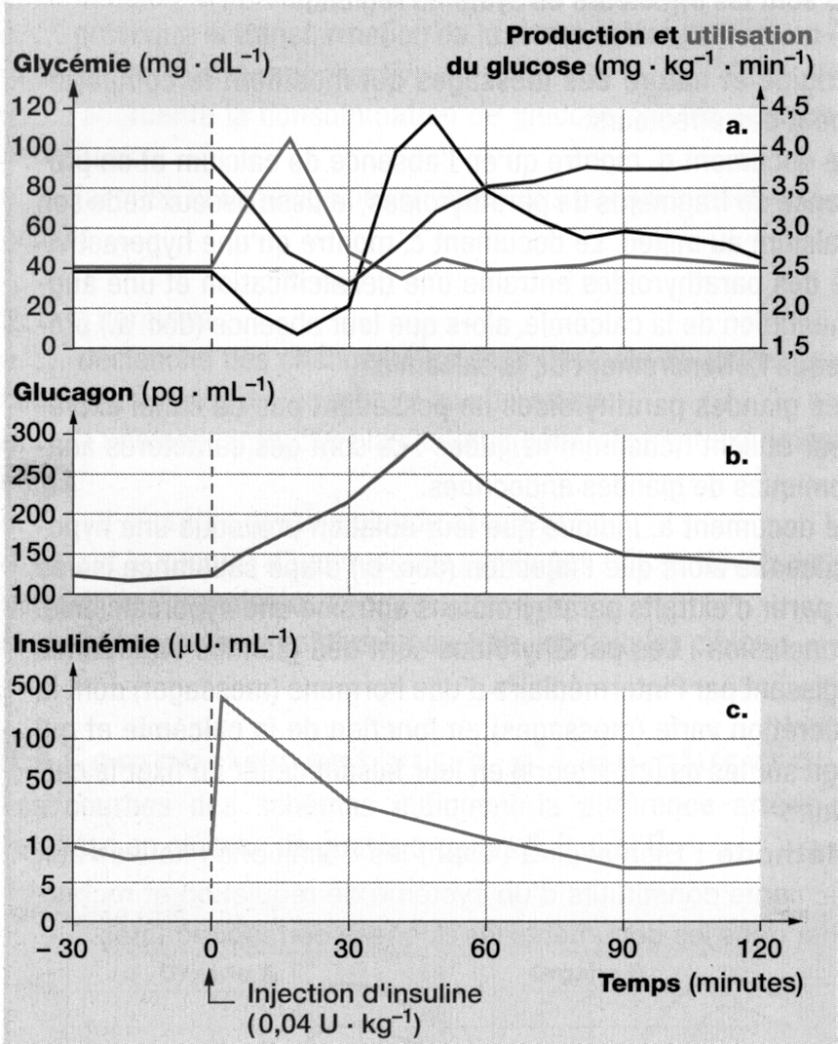
DOCUMENT

À la suite d’une injection de 0,04 U.kg⁻¹ d’insuline
effectuée au temps t=0 on enregistre :

a - la glycémie
- la libération de glucose par les cellules
- l’utilisation du glucose

b - la glucagonémie

c - l’insulinémie

D’après Hatier p. 110 doc. 4

DOCUMENT 1

